Поделка из соленого теста «Снеговик»

Что больше всего любят лепить дети из снега? Конечно, снеговика. А если снега нет, то соленое тесто станет прекрасной его заменой. Итак, давайте лепить Снеговика!

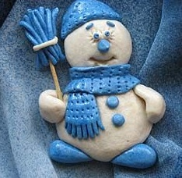

Вам потребуются:
мука
соль
вода
синяя гуашь
чеснокодавка
зубочистка
акриловый лак

- Приступаем к работе
Вам потребуется соленое тесто, которое нужно замесить из воды, соли и муки. Одну часть теста окрасить в синий цвет. В работе будет использоваться чеснокодавка для изготовления метлы и зубочистка, при помощи которой удобно делать рот и глаза.

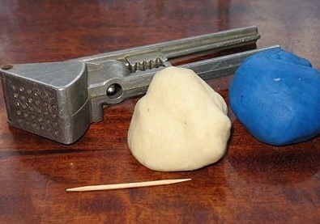

- Лепим снеговика
Из белого теста слепить две лепешки разной величины для туловища и головы снеговика. Лицо снеговика нужно оформить сразу, как слепили голову. Сформировать рот при помощи зубочистки, вокруг глаз сделать насечки. Слепить руки и ноги, примазать к туловищу.

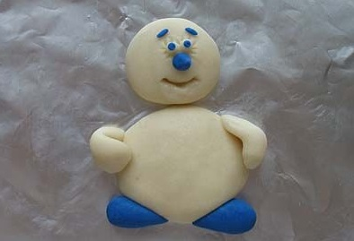

- Одеваем снеговика
Из синего теста слепить шапку нужной формы, зубочисткой нанести рисунок. Раскатать синее тесто в форме прямоугольника, с одной стороны сделать насечки - "бахрому" - это часть шарфа. Скатать 2 шарика – это будут пуговицы.

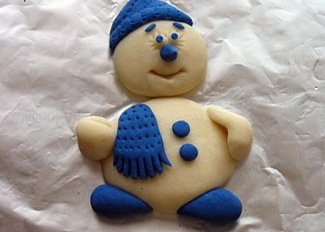

- Оформляем работу
В руку снеговика вставить зубочистку. Из чеснокодавки выдавить тесто синего цвета и из полосок сформировать метлу. Дать ей подсохнуть, затем насадить на зубочистку. Закончить лепить шарф. Готовую работу высушить и покрыть акриловым лаком - это придаст яркость цветам.

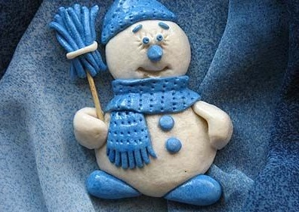

Работа готова!

